別 紙
奨学金を活用して大学等へ進学を希望している皆さんへ
（奨学金等制度説明会の開催について）事前申込要
大阪府教育庁では、来春（202２年度）奨学金を活用して大学等に進学を希望している方を対象に、日本学生支援機構の奨学金、各種奨学金・貸付制度などについての説明会を開催します。次の日程で計６回開催いたしますが、内容は同じですので、ご都合のよい場所・時間帯に申込みをしてください。

申込方法：インターネット申込
（下記QRコード又は下記URLからアクセスし、必要事項を入力のうえ送信。）
※複数応募不可、おひとり様1回限りの申込みに限り有効
※インターネット環境が整っていないなど、申込むことが困難な場合は、下記
のお問合せ先にご連絡ください。
申込期日：令和3年３月２４日（水）10:00 ～ ４月２日（金）16:00
（申込は先着順とし、定員に達した時間帯から受付を締切ります。）
【申込みに関するお問合せ先】
府民お問合せセンター 「ピピっとライン」
電話 06（6910）8001

【お問合せ先】
大阪府教育庁教育振興室高等学校課生徒指導グループ（奨学金相談専用電話）
電話 06（6946）7599（平日の9:00～17:30）
URL http://www.pref.osaka.lg.jp/kotogakko/syogaku201904/index.html
申込みは
こちら

実 施 日 | 時 間 帯 | 実 施 場 所
４月17日（土） | ①10:00～11:00 | 大阪府教育センター 大ホール（定員 各約240名）  住所：大阪市住吉区苅田４-13-23  交通：・OsakaMetro御堂筋線「あびこ」駅下車①番出口、  東北東へ約0.7km  ・ＪＲ阪和線「我孫子町」駅下車、東へ約1.4km  ・近鉄南大阪線「矢田」駅下車、西南西へ約1.7km
４月17日（土） | ②12:00～13:00
４月17日（土） | ③14:00～15:00
４月25日（日） | ④10:00～11:00 | ウェスティ（堺市西文化会館）（定員 各約325名）  住所：堺市西区鳳東町6丁600番地堺市西区役所１階  交通：・JR阪和線鳳駅東側出口北東へ約0.7km  ・南海バス 西区役所前下車すぐ
４月25日（日） | ⑤12:00～13:00
４月25日（日） | ⑥14:00～15:00

＜大阪市教育委員会主催の奨学金等制度説明会＞ 事前予約必要 詳細は下記お問合せへ
大阪市教育委員会においても、大阪市在住の生徒・保護者の方等を対象に、下記の日程で説明会を開催します。
４月２１日（水） | 19:00～20:00 | 大阪市立東成区民センター 小ホール（定員 １００名）  住所：大阪市東成区大今里３－２－１７
４月２６日（月） | 19:00～20:00 | 大阪市立天王寺区民センター ホール（定員 ３００名）  住所：大阪市天王寺区生玉寺町7－57
４月３０日（金） | ①18:00～19:00 | 大阪市立難波市民学習センター 講堂（定員 各８０名）  住所：大阪市浪速区湊町１－４－１ OCATビル4階
４月３０日（金） | ②19:15～20:15 | 大阪市立難波市民学習センター 講堂（定員 各８０名）  住所：大阪市浪速区湊町１－４－１ OCATビル4階
【お問合せ先】 大阪市教育委員会事務局 学校運営支援センター 事務管理担当
就学支援グループ 電話：06－6115－7641

○ウェスティ（堺市西文化会館） 案内図
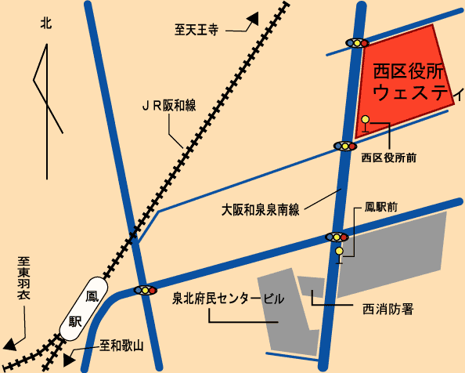

○大阪府教育センター 案内図
